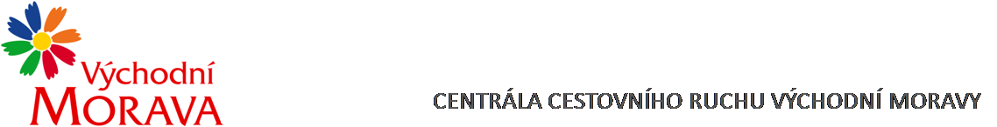

NAŠE ZNAČKA: CCR003_2023-3c
Dodavatel:
Czech–American TV Herald, n.o.
4722 SE 17th Ave #100001
Cape Coral,
FL 33910, USA
registrace: USA : 34-1991106 May 4, 2004
peněžní ústav: Wells Fargo Bank
číslo účtu: 2000041145537,
Swift code: WFBIUS6S
kontaktní osoba: John Honner, ředitel
telefon: V USA - +1 (708) 813 0028
e-mail: catvusa@gmail.com

VYŘIZUJE: Ing. Petra Hudcová
TEL.: XXXXXXXXXXXXXXXX
E-MAIL: XXXXXXXXXXXXXXXX
ZLÍN DNE: 5. 1. 2023

Objednávka č. CCR003_2023-03c

Objednáváme u Vás podle platných zákonných směrnic o odběru, dodávce zboží a službách následující:

Prezentace turistického regionu Východní Morava formou pravidelného televizního vysílání obrazových upoutávek památek, kultury a tradic regionu ve vysílání Czech-American TV v USA a internetového vysílání na www.catvusa.com v období leden - prosinec 2023.

Dohodnutá cena: 59.800,- Kč včetně DPH

Termín plnění: rok 2023

Fakturační údaje: Centrála cestovního ruchu Východní Moravy, o.p.s.
J. A. Bati 5520, 761 90 Zlín
IČ: 27744485
Splatnost faktury: 30 dnů
Bankovní spojení: Česká spořitelna, a.s.
Číslo účtu: XXXXXXXXXXXXXXXXX
Nejsme plátci DPH.

S pozdravem

……………………………………………….
Mgr. Zuzana Vojtová
ředitelka

